980nm赤外レーザーポインター

【特徴・用途】
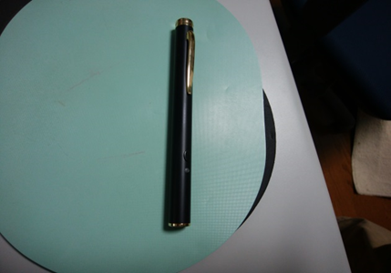
本製品は、赤外ダイオードレーザーポインター (波長980nm)です。
持ち運びが便利で、安定して使用することができます。

【注】本製品のレーザー光は目に見えません。

仕様 | 型式
MODEL | SDL-980-ILP-001
出力 | 1ｍW以下
波長 | 980±5nm
クラス | クラス1
オペレーションモード | CW TE00
出力特性 | ON OFFスイッチ
ビーム拡がり角 | <15ｍrad
ビーム径 | ~3ｍｍ
使用電池 | 単4電池2ｹ
動作電圧 | 3v
サイズ | 13.2×171ｍｍ
寿命 | 3000H
保証期間 | 1年間

